МИНОБРНАУКИ РОССИИ

**ФЕДЕРАЛЬНОЕ ГОСУДАРСТВЕННОЕ БЮДЖЕТНОЕ ОБРАЗОВАТЕЛЬНОЕ УЧРЕЖДЕНИЕ ВЫСШЕГО ПРОФЕССИОНАЛЬНОГО ОБРАЗОВАНИЯ**

**«ВОРОНЕЖСКИЙ ГОСУДАРСТВЕННЫЙ УНИВЕРСИТЕТ»**

Факультет компьютерных наук

Кафедра технологий обработки и защиты информации

Отчет по практикуму «Технологии программирования»

Проектная документация к задаче «Контроль питания»

09.03.02 Информационные системы и технологии

Зав. кафедрой ____________*А.А. Сирота, д.т.н., профессор*, __.__.2019

Обучающиеся*____________ К.М.Матвеев, Е. П. Ступникова, 3 курса, б/о*

Воронеж 2019

Оглавление

Введение 4

Анализ предметной области 5

Глоссарий 5

Анализ аналогов 6

Диаграмма вариантов использования 7

Постановка задачи 9

Проектирование Диаграмма развёртывания 11

Схема базы данных 11

Диаграмма классов 13

Диаграмма объектов 14

Диаграмма активности 15

Диаграмма состояний 16

Диаграмма последовательности 18

Средства реализации Python 19

Фреймворк flask 19

Субд MySQL 19

Фреймворк peewee для работы c ORM 20

Планирование работ 21

Виды работ в процессе разработки 21

Распределение задач между участниками 22

Заключение 23

# Введение

В современном мире такое явление, как ведение здорового образа жизни и контроль за собственным весом и питанием крайне распространено. Активный ритм жизни не всегда позволяет людям следить за правильным употреблением пищи. Большую помощь в решении этой проблемы в настоящее время предоставляют приложения по контролю питания.

В данных приложениях можно узнать рекомендуемую норму калорий в день, вести учёт употребляемой пищи, следить за изменением веса и даже получать советы по правильному питанию. Всё это позволяет контролировать свой рацион и вести здоровый образ жизни без особых усилий, что обеспечивает широкую распространённость и актуальность подобного рода приложений.

# Анализ предметной области

Данная курсовая работа будет посвящена разработке веб-приложения по контролю питания и веса, в котором клиент будет иметь возможность вести учёт потребляемых калорий за день, а также количества БЖУ, получать рекомендации по питанию и контролировать изменение своего веса.

## Глоссарий

**Неавторизованный пользователь** – клиент, который может либо авторизоваться и зайти в приложение, либо зарегистрироваться в нем путём ввода всей необходимой информации(логин, пароль, имя, рост, вес, уровень активности, режим питания).

**Пользователь** – клиент, который имеет доступ в личный кабинет и может пользоваться основными клиентскими возможностями приложения.

**VIP Пользователь** - клиент, которому помимо основных клиентских возможностей приложения доступны дополнительные.

**Количество калорий в пище** - мера того, сколько энергии содержит тот или иной продукт.

**Уровень физической активности**- это общее число калорий, которые человек ежедневно сжигает в ходе любой деятельности.

**БЖУ** - это соотношение нескольких компонентов, которые жизненно необходимы нашему организму – белков, жиров и углеводов. Эти показатели в комплексе с количеством калорий в пище – основные критерии, на основании которых должно строиться питание, подбираться меню, и рассчитываться порции блюд.

**Режим питания** - выбираемый пользователем критерий, который включает в себя подсчет суточного уровня калорий для выполнения одной из трех функций контроля веса:

1. Поддержание текущего веса
2. Сброс веса
3. Набор веса

## Анализ аналогов

Приложение LifeSumпозволяет вести учет потребляемых калорий, отслеживать макроэлементы и чистые углеводы, предоставляет разнообразные программы питания, имеет в базе сотни полезных рецептов, имеет возможность синхронизации с медицинскими приложениями.

Плюсы:

* Бесплатное приложение
* Без рекламы
* Поддержка 28 языков
* Отслеживает потребление воды

Минусы:

* Базовые пользователи не имеют возможность отслеживать потребляемые макроэлементы

Приложение FatSecretпредоставляет те же возможности, что и приложение LifeSum.

Плюсы:

* Бесплатное приложение
* Предлагает рецепты

Минусы:

* Содержит рекламу
* Не имеет возможности отслеживания потребления воды

## Диаграмма вариантов использования

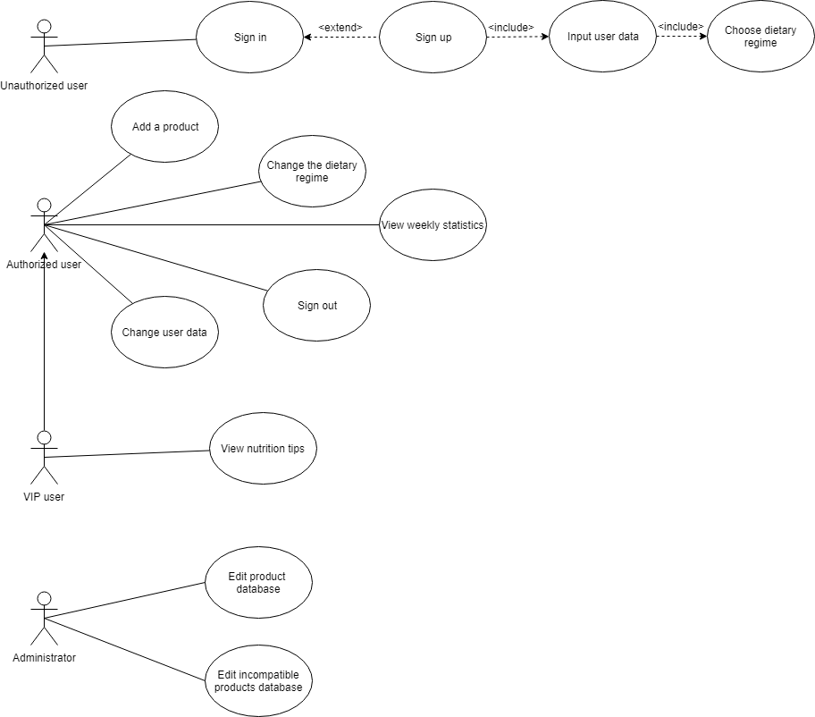

Рис. 1. Диаграмма вариантов использования

На диаграмме изображены следующие актёры:

* Неавторизованный пользователь
* Авторизованный пользователь
* Авторизованный VIP-пользователь
* Администратор

Неавторизованный пользователь может совершать следующие действия:

* Авторизоваться
* Зарегистрироваться
* Ввести данные пользователя
* Выбрать режим питания

Авторизованный пользователь может совершать следующие действия:

* Выбрать продукт
* Поменять режим питания
* Посмотреть недельную статистику
* Изменить данные о пользователе
* Выйти из учетной записи

АвторизованныйVIP-пользователь может совершать следующие действия:

* Те же действия, что и авторизованный пользователь
* Просмотр советов по питанию (о несовместимых продуктах)

Администратор может совершать следующие действия:

* Изменить таблицы продуктов в базе данных
* Изменять таблицу несовместимых продуктов в базе данных

# Постановка задачи

**Цель:** разработать веб-приложениепо контролю питания и веса, в котором клиент будет иметь возможность вести учёт потребляемых калорий за день, а также количества БЖУ, получать рекомендации по питанию и контролировать изменение своего веса.

**Сфера использования:**повседневная жизнь людей, желающих следить за здоровым питанием.

Данная система направлена на пользование:

* Клиентами приложения;

**Требования:**

Планируется реализовать:

1. Регистрацию новых пользователей приложения;
2. Хранение сведений о пользователе в его личном кабинете (логин, пароль, имя, рост, вес, уровень активности, режим питания)
3. Возможность изменения сведений о пользователе в его личном кабинете(пароль, имя, рост, вес, уровень активности, режим питания)
4. Предоставление клиентам возможности поиска по базе данных продуктов
5. Предоставление клиентам возможности добавления продукта в свой рацион с расчетом потребляемых калорий и БЖУ
6. Предоставление клиентам возможности просмотра статистики питания за день (количество съеденных калорий, БЖУ)
7. Предоставление клиентам возможности получения предупреждения о превышении калорий за день
8. Ведение статистики питания за прошедшую неделю (количество съеденных калорий, БЖУ)
9. Предоставление возможности клиентам перейти на статус VIPпользователя
10. Предоставление возможности VIP пользователям получать советы по питанию

**Задачи:**

* Провести анализ требований к разрабатываемой системе
* Спроектировать приложение
* Реализовать приложение, удовлетворяющее указанным требованиям
* Описать процесс разработки
* Подвести итоги проделанной работы

# Проектирование Диаграмма развёртывания

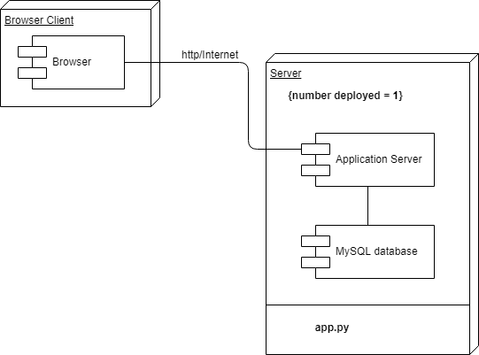

Рис. 2. Диаграмма развертывания

На диаграмме изображены два узла:

* Узел устройства - браузер клиента
* Узел веб-сервера, который включает в себя такие компоненты, как веб-приложение и сервер базы данных

## Схема базы данных

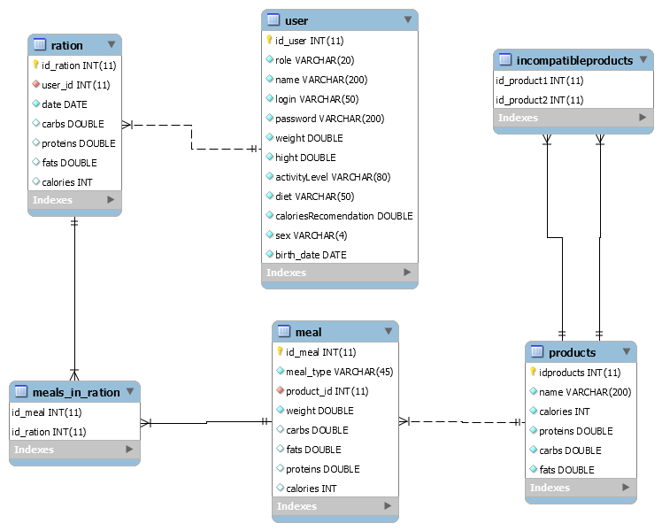

Рис. 3. Схема базы данных

В базе данных имеются следующие сущности:

* user (сущность пользователя)
* ration (сущность, представляющая из себя рацион определенного пользователя на заданную дату - общее количество калорий и БЖУ. Хранит в себе в качестве внешнего ключа id пользователя)
* meal(сущность, представляющая из себя употребление одного определенного продукта, определенного веса)
* meals_in_ration (сущность, связывающая две таблицы - rationи meal, хранит в качестве внешних ключей idрациона и idодного приема продукта. По ней будет происходить выборка всех приемов пищи определенного пользователя для заданной даты)
* products( сущность, хранящая название продукта, калорийность и БЖУ на 100 граммов продукта)
* incompatibleproducts (сущность, хранящая два id несовместимых продуктов)

## Диаграмма классов

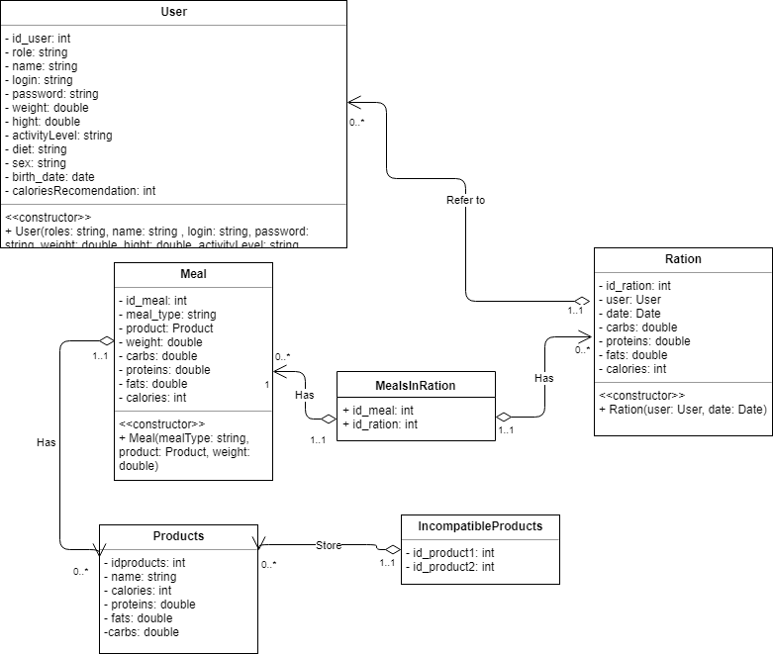

Рис. 3. Диаграмма классов

Используемые в web-приложении классы представляют собой копию сущностей базы данных, так как будет использована технология ORMдля взаимодействия с базой данных.

## Диаграмма объектов

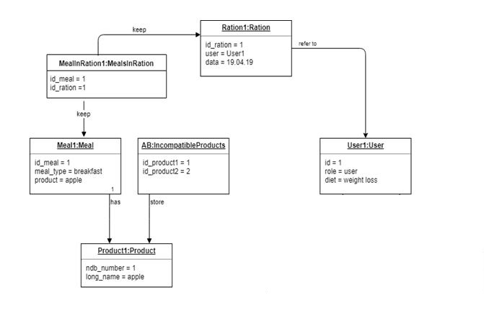

Рис. 4. Диаграмма объектов

Эта диаграмма объектов демонстрирует состояние системы в фиксированный момент времени:

ПользовательUser1 сid = 1, role = user, diet = weightlossсрольюRole1 срежимомпитанияDiet1имеетрационRation1 19.04.19, связанныйсприёмомпищиMeal1 cmeal_type = breakfastcProduct1 clong_name = appleиndb_number = 1. В таблице IncompatibleProductsсодержится сущность AB: продукту с id_product1 соответствует продукт с id_product2.

## Диаграмма активности

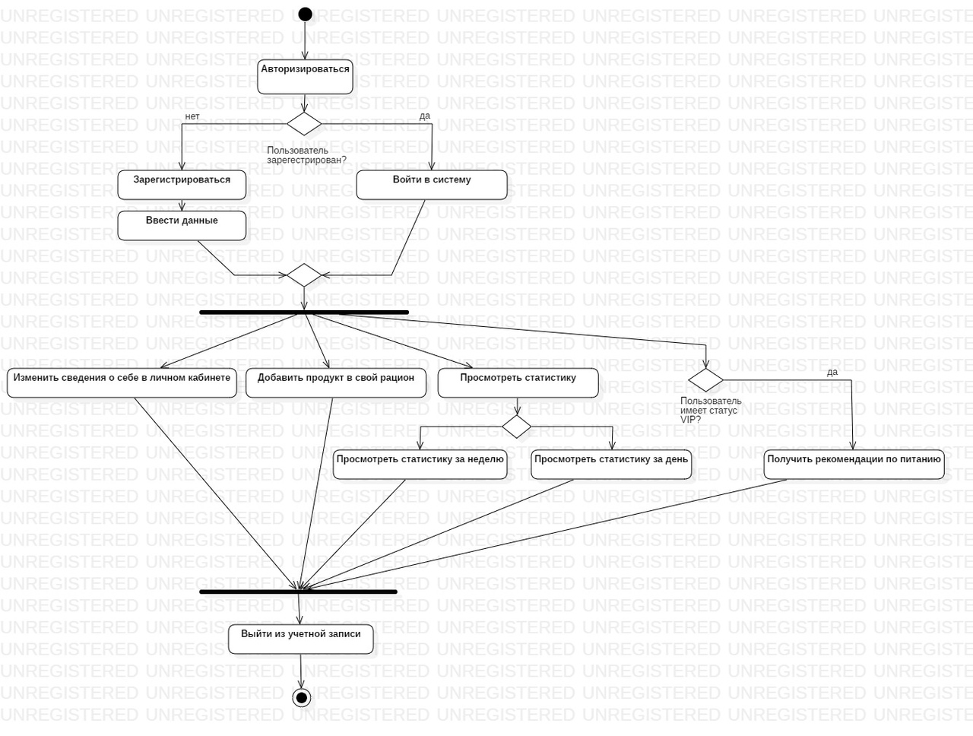Рис. 5. Диаграмма активности

При входе на сайт пользователь может авторизоваться и войти в систему, если он уже зарегистрирован, либо ввести данные и зарегистрироваться в системе, если не был зарегистрирован ранее. Авторизованный пользователь может совершить следующие действия:

* Выбрать продукт
* Посмотреть статистику (за день и за неделю)
* Изменить данные о пользователе (изменить режим питания)
* Выйти из учетной записи

Авторизованный VIP-пользователь может также получить рекомендации по питанию.

## Диаграмма состояний

Рис. 6. Диаграмма состояний

В начале серверу передаётся запрос на регистрацию или авторизацию. Далее – ожидание ввода данных для регистрации или авторизации (при котором может передаться запрос на регистрацию). При регистрации пользователя может передаться исключение – такой пользователь уже зарегистрирован. При авторизации – неверный логин или пароль. Если авторизация прошла успешно, происходит ожидание действий на основной странице. Далее могут произойти следующие запросы:

* Запрос на просмотр статистики (возврат данных на основную страницу)
* Запрос на изменение сведений (передача информации об изменениях на основную страницу)
* Запрос на добавление продукта в рацион (передача информации о выбранном продукте)
* Просмотр рекомендаций по питанию (только для VIP-пользователей)

## Диаграмма последовательности

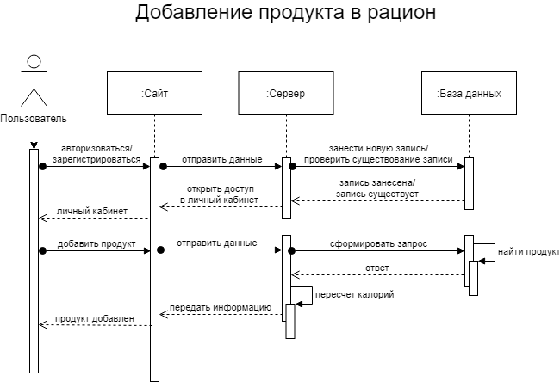Рис. 7. Диаграмма последовательности

На диаграмме представлен процесс добавления продукта в рацион пользователя.

В начале пользователь регистрируется/авторизуется на сайте. Сайт отправляет на сервер данные, и они заносятся в базу данных/проверяется существование записи. На сервер приходит ответ о том, что запись занесена/существует. Пользователь получает доступ в личный кабинет.

Далее – пользователь совершает действие «добавить продукт». Данные отправляются на сервер, формируется запрос в базу данных. Происходит поиск по базе данных продуктов, и отправляется ответ серверу. На сервере происходит пересчет калорий в рационе пользователя. Эта информация передаётся на сайт, и пользователь узнаёт, что продукт добавлен.

# Средства реализации **Python**

- расширяемость языка

- наличие большого числа подключаемых к программе модулей

- простота использования

Фреймворк flask

- поставляется со встроенным веб-сервером и многочисленными инструментами отладки, включая инструмент in-browser

- позволяет создавать проекты в очень сжатые сроки, благодаря простоте использования

- маршрутизация withdecorators действительно проста, структура приложения также полностью настраивается

- удобен для построения простых сайтов со статическим контентом

## Субд MySQL

- простота в использовании: MySQL достаточно легко инсталлируется, а наличие множества плагинов и вспомогательных приложений упрощает работу с базами данных

- обширный функционал: система MySQL обладает практически всем необходимым инструментарием, который может понадобиться в реализации практически любого проекта

- масштабируемость: являясь весьма универсальной СУБД, MySQL в равной степени легко может быть использована для работы и с малыми, и с большими объемами данных

- скорость: высокая производительность системы обеспечивается за счет упрощения некоторых используемых в ней стандартов

## Фреймворк peewee для работы c ORM

Небольшое ORM, которое в данный момент поддерживает postgresql, mysql и sqlite. Разумеется, это не единственное ORM для разработчиков Python. Хорошая сторона Peewee – это то, что он занимает мало места, его легко освоить, и вы можете приступить к работе с приложениями за несколько минут.

# Планирование работ

## Виды работ в процессе разработки

Этапы разработки приложения:

1. Анализ предметной области и подготовка документации приложения. Включает в себя:
   * введение
   * анализ аналогов
   * постановка задачи
   * определение требований
   * диаграмма прецедентов
2. Проектирование приложения. Включает в себя:
   * диаграмма классов
   * ER-диаграмма
   * диаграмма состояний
   * диаграммы последовательности
   * диаграммы коммуникации
   * диаграмма развёртывания
   * диаграмма объектов
   * функциональная схема
   * ТЗ

3. Разработка приложения

4. Тестирование приложения

5. Заключение

## Распределение задач между участниками

Ступникова Е.П:

* Составление представления проекта в MIRO
* Написание анализа предметной области
* Составление диаграммы прецедентов
* Создание диаграммы объектов
* Создание диаграммы развертывания
* Создание диаграммы последовательности
* Исправление ТЗ
* Разработка интерфейса приложения

Матвеев К.М:

* Написание ТЗ
* Написание анализа предметной области и постановка задачи
* Составление диаграммы классов
* Создание диаграммы активности
* Создание диаграммы состояний
* Проектирование базы данных
* Создание скелета приложения (модуль mymodels)
* Разработка функционала приложения

# Заключение

Разработано веб-приложение, выполняющее следующие функции:

* Регистрация новых пользователей, хранение и изменение сведений
* Возможность поиска по базе данных продуктов и добавления продукта
* Возможность просмотра статистики питания за день и за прошедшую неделю
* Возможность получения предупреждения о превышении калорий за день
* Возможность перейти на статус VIP пользователя и получать советы по питанию